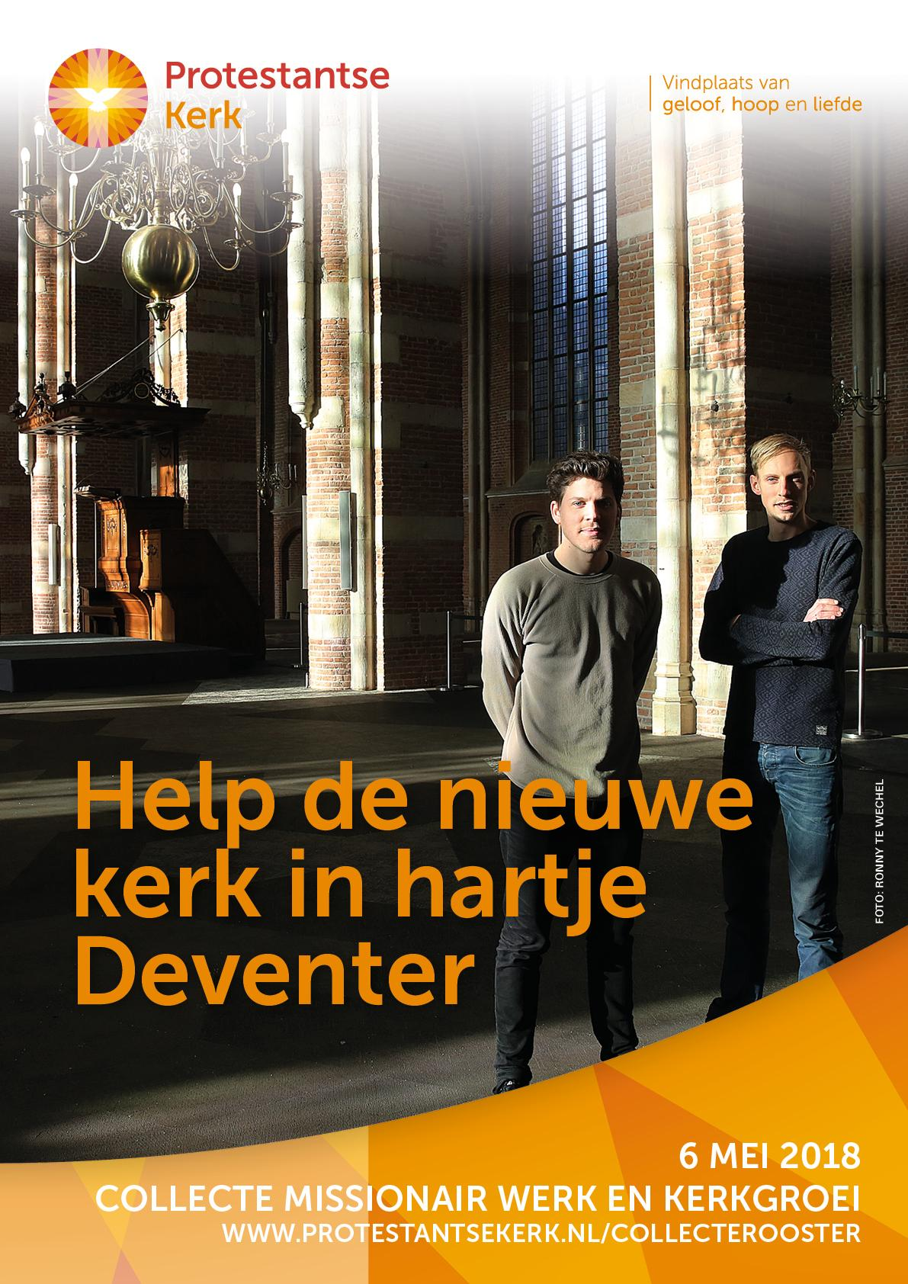
Collecte Missionair Werk en Kerkgroei
6 mei 2018

Collecteafkondiging
Vondst is de pioniersplek van de Lebuïnuskerk in Deventer. Het is de overtuiging van Vondst dat geloof waardevol is en betekenis heeft in onze levens hier en nu. De kerk is uit de levens van veel mensen verdwenen. Samen met twintigers en dertigers zoekt Vondst naar de waarde en betekenis van oude bronnen van geloven in de actuele maatschappĳ. Middenin het stadsgewoel en vanuit de oude Lebuïnuskerk biedt Vondst mensen de mogelĳkheid stil te staan bĳ het leven en bĳ hun plek in de maatschappĳ. Met nachtwakes, concerten, debatten en diepgravende leessessies scheppen zĳ gelegenheid voor reﬂectie. Met deze activiteiten weet Vondst een brede groep mensen uit de stad aan zich te binden, die in het verleden niet door de kerk bereikt werden. Vondst wil in 2018 graag nog meer mensen bereiken met een programma van bezieling, creativiteit en vernieuwing.
De Protestantse Kerk steunt Vondst in Deventer en andere pioniersplekken in Nederland van harte, plekken waar mensen op zoek zĳn naar actuele vormen van samenzĳn en bezinning, die aansluiten bĳ het dagelĳks leven van de huidige generatie. We bevelen de collecte van harte bĳ u aan!

Bericht voor het kerkblad

Help de nieuwe kerk in Deventer
Vondst is de pioniersplek van de Lebuïnuskerk in Deventer. Het is de overtuiging van Vondst dat geloof waardevol is en betekenis heeft in onze levens hier en nu. Vondst biedt mensen de mogelijkheid stil te staan bij het leven en hun plek in de maatschappij. Met nachtwakes, concerten, debatten en leessessies scheppen zĳ gelegenheid voor reﬂectie. Met deze activiteiten weet Vondst een brede groep mensen uit de stad aan zich te binden, die in het verleden niet door de kerk bereikt werden.
De Protestantse Kerk steunt Vondst in Deventer en andere pioniersplekken in Nederland van harte, plekken waar mensen op zoek zĳn naar actuele vormen van samenzĳn en bezinning, die aansluiten bĳ het dagelĳks leven van de huidige generatie. Geef aan de collecte of maak een bijdrage over op NL 10 ABNA 0444 444 777 t.n.v. Protestantse Kerk o.v.v. collecte Missionair Werk en Kerkgroei mei.

